Действие:
регистрация

Задача (что надо сделать) | Рассмотреть документ
Автор (от кого) | Сотрудник общего отдела
Исполнитель (кому) | Руководитель высшего звена (ректор, проректоры)
Ожидаемый результат | Наложение резолюции

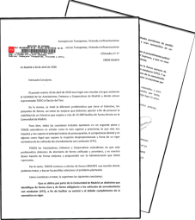 |  | 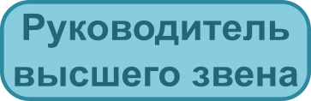 |  | Действие:  наложение резолюции (аналог резолюции на бумажном носителе) | 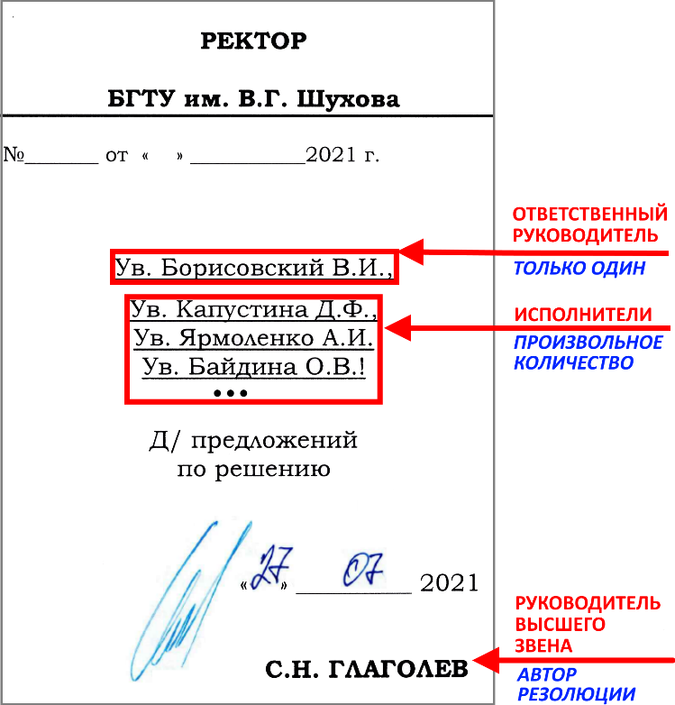
Задача (что надо сделать) | Исполнить резолюцию
Автор (от кого) | Руководитель высшего звена
Ответственный руководитель | Сотрудник, отвечающий за выполнение задачи
Исполнители | Сотрудники, участвующие в выполнении задачи
Ожидаемый результат | Выполнение поручения

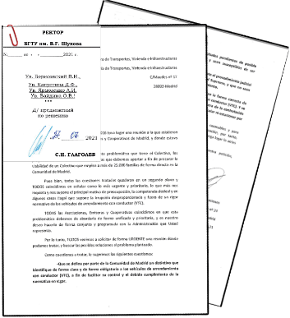

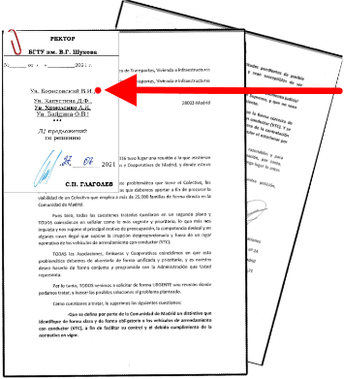 | 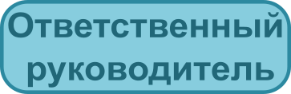  Кто:  первый в списке резолюции  на бумажном носителе |  | 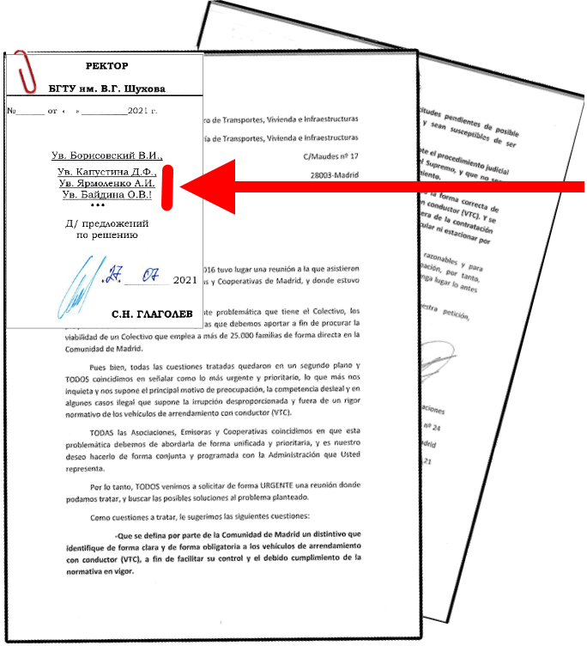 | Кто:  любой сотрудник из перечня резолюции на бумажном носителе, кроме первого
Что делает:  • организует и контролирует выполнение задачи,  • отчитывается перед автором задачи,  • может привлекать других сотрудников путем создания дочерних резолюций или подзадач,  • закрывает задачу. |  |  | Что делает:  • выполняет необходимые действия,  • отчитывается о ходе проделанной работы в рамках полученного поручения,  • может привлекать других сотрудников путем создания дочерних резолюций или подзадач.

Действия ответственного руководителя по исполнению задачи в случае, если
в тексте резолюции только ответственный руководитель, других исполнителей нет |  | в тексте резолюции после ответственного руководителя есть исполнители (другие сотрудники)
• самостоятельно выполняет поручение  • отчитывается перед автором задачи  • закрывает задачу |  | • ожидает отчета от каждого из исполнителей  • отчитывается перед автором задачи  • закрывает задачу

